PRAKATA
Alhamdulilllah, Terima kasih kepada rakan-rakan guru dan team sumberpendidikan kerana menyediakan RPT 2021 untuk kegunaan guru-guru di Malaysia.
Muaturun Percuma…
**DILARANG UNTUK MENGAMBIL SEBARANG BENTUK DAN JENIS KEUNTUNGAN DARIPADA PIHAK KAMI DAN WEB INI SAMA ADA SECARA LANGSUNG ATAU TIDAK LANGSUNG.**

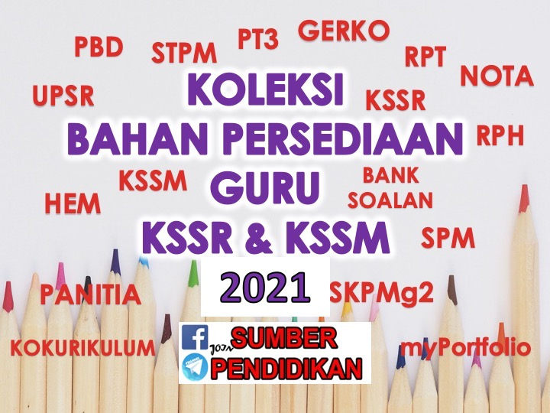

RANCANGAN PENGAJARAN TAHUNAN
KEUSAWAHANAN TINGKATAN 5
2021

MINGGU | STANDARD KANDUNGAN | STANDARD PEMBELAJARAN | CATATAN
MINGGU 1  1 Januari – 3 Januari 2021  MINGGU 2  4 Januari – 10 Januari 2021  MINGGU 3  11 Januari – 17 Januari 2021 | CUTI PERSEKOLAHAN
MINGGU 4  18 Januari – 24 Januari 2021 | 6.1 Jenis Pemilikan Perniagaan | 6.1.1 Mengenal pasti jenis pemilikan perniagaan.  6.1.2 Menghuraikan jenis pemilikan perniagaan dari aspek ciri, kelebihan dan kekurangan.
MINGGU 5  25 Januari – 31 Januari |  | 6.1.3 Menghuraikan tatacara penubuhan setiap pemilikan perniagaan.  6.1.4 Membuat justifikasi jenis pemilikan perniagaan yang sesuai berdasarkan faktor pemilihan jenis pemilikan perniagaan.
MINGGU 6  1 Februari – 7 Februari 2021 |  | 6.1.5 Mencadangkan saiz dan skala perniagaan berdasarkan jenis pemilikan yang ditubuhkan.
MINGGU 7  8 Februari – 14 Februari 2021 | 6.2 Memulakan Perniagaa | 6.2.1 Menyenaraikan faktor yang dipertimbangkan untuk memulakan perniagaan.  6.2.2 Menghuraikan setiap faktor yang dipertimbangkan untuk memulakan perniagaan. | 10 dan 11 Februari Cuti Tahun Baru Cina dan 12 dan 13 Februari Cuti Umum Tahun Baru Cina
MINGGU 8  15 Februari – 21 Februari 2021 |  | 6.2.3 Menghuraikan idea memulakan perniagaan.
MINGGU 9  22 Februari – 28 Februari 2021 |  | 6.2.4 Menghubung kait faktor yang perlu dipertimbangkan dengan idea bagi memulakan perniagaan.  6.2.5 Menilai idea memulakan perniagaan berdasarkan situasi
MINGGU 10  1 Mac – 7 Mac 2021 | 7.1 Fungsian Dalam  Pengurusan | 7.1.1 Menyatakan definisi pengurusan.  7.1.2 Menjelaskan kepentingan pengurusan.
MINGGU 11  8 Mac – 14 Mac 2021 |  | 7.1.3 Menjelaskan kemahiran dalam pengurusan dan kepentingannya.  7.1.4 Menjelaskan tiga peringkat pengurusan.
MINGGU 12  15 Mac – 21 Mac 2021 |  | 7.1.5 Menghubungkaitkan kemahiran dalam pengurusan dengan peringkat pengurusan.  7.1.6 Menerangkan setiap fungsian dalam pengurusan.
MINGGU 13  22 Mac – 28 Mac 2021 |  | 7.1.7 Membincangkan konsep keberkesanan dan kecekapan fungsian dalam pengurusan.
MINGGU 14  29 Mac – 4 April 2021 | CUTI PERTENGAHAN PENGGAL 1 |  | CUTI PERTENGAHAN PENGGAL 1
MINGGU 15  5 April – 11 April 2021 | 7.2 Fungsian Dalam  Perniagaan | 7.2.1 Mengenal pasti fungsian dalam perniagaan.  7.2.2 Menghuraikan setiap fungsian dalam perniagaan.
MINGGU 16  12 April – 18 April 2021 |  | 7.2.3 Mencerakinkan hubungan penyelarasan antara fungsian dalam perniagaan berdasarkan situasi.  7.2.4 Menganalisis nisbah keberuntungan, nisbah kecekapan dan nisbah kecairan daripada penyata kewangan.
MINGGU 17  19 April – 25 April 2021 |  | 7.2.5 Menghubung kait fungsian dalam pengurusan dengan fungsian dalam perniagaan.  7.2.6 Membina carta organisasi bagi sebuah pemilikan perniagaan.
MINGGU 18  26 April – 2 Mei 2021 | 8.1 Perisian Aplikasi | 8.1.1 Mengenal pasti perisian aplikasi komputer yang  diguna pakai dalam perniagaan.
MINGGU 19  3 Mei – 9 Mei 2021 |  | 8.1.2 Menggunakan perisian aplikasi komputer yang bersesuaian dalam menyediakan dokumen dan maklumat kewangan perniagaan.
MINGGU 20  10 Mei – 16 Mei 2021 | 8.2 Teknologi Digital dalam  Pemasaran | 8.2.1 Menyatakan definisi teknologi digital.  8.2.2 Menjelaskan konsep keusahawanan digital. | 11 Mei dan 12 Mei Cuti Hari Raya Aidilfitri dan 13 Mei dan 14 Mei Cuti Umum Hari Raya Aidilfitri
MINGGU 21
17 Mei – 23 Mei 2021

MINGGU 22
24 Mei – 30 Mei 2021

MINGGU 23  31 Mei – 6 Jun 2021 | CUTI PERTENGAHAN TAHUN |  | CUTI PERTENGAHAN TAHUN
MINGGU 24  7 Jun – 13 Jun 2021 | CUTI PERTENGAHAN TAHUN |  | CUTI PERTENGAHAN TAHUN
MINGGU 25  14 Jun – 20 Jun 2021 |  | 8.2.3 Mengenal pasti platform teknologi digital yang digunakan dalam pemasaran sesuatu produk perniagaan.  8.2.4 Menjelaskan keberkesanan di antara pemasaran secara konvensional dan teknologi digital.  .2.5 Mengaplikasi platform teknologi digital yang digunakan dalam pemasaran bagi sesebuah perniagaan.
MINGGU 26  21 Jun – 27 Jun 2021 | 8.3 Undang- undang dan  Teknologi Digital | 8.3.1 Mengenal pasti akta berkaitan perniagaan teknologi digital.
MINGGU 27  28 Jun – 4 Julai 2021 |  | .3.2 Menerangkan data peribadi berserta contoh.
MINGGU 28  5 Julai – 11 Julai 2021 |  | 8.3.3 Menjelaskan kepentingan melindungi data peribadi.  8.3.4 Menghubung kait etika keusahawanan dengan perundangan perniagaan teknologi digital yang sesuai berdasarkan suatu urus niaga perniagaan.
MINGGU 29
12 Julai – 18 Julai 2021

MINGGU 30  19 Julai – 25 Julai 2021 | CUTI PERTENGAHAN PENGGAL 2 |  | CUTI PERTENGAHAN PENGGAL 2
MINGGU 31  26 Julai – 1 Ogos 2021 | 9.1 Pengenalan Rancangan Perniagaan | .1.1 Memberi definisi Rancangan Perniagaan.  9.1.2 Menjelaskan tujuan dan kepentingan menyediakan Rancangan Perniagaan.
MINGGU 32  2 Ogos – 8 Ogos 2021 | .2 Format dan Penyediaan Rancangan  Perniagaan | 9.2.1 Menerangkan setiap komponen dalam Rancangan Perniagaan.
MINGGU 33  9 Ogos – 15 Ogos 2021 |  | 9.2.2 Menyediakan Rancangan Perniagaan yang lengkap berasaskan produk atau perkhidmatan dengan menggunakan sumber teknologi terkini.
MINGGU 34
16 Ogos – 22 Ogos 2021

MINGGU 35
23 Ogos – 29 Ogos 2021

MINGGU 36
30 Ogos – 5 September 2021

MINGGU 37
6 September – 12 September 2021

MINGGU 38  13 September – 19 September 2021 | CUTI PERTENGAHAN PENGGAL 2 |  | CUTI PERTENGAHAN PENGGAL 2
MINGGU 39
20 September – 26 September 2021

MINGGU 40
27 September – 3 Oktober 2021

MINGGU 41
4 Oktober – 10 Oktober 2021

MINGGU 42
11 Oktober – 17 Oktober 2021

MINGGU 43
18 Oktober– 24 Oktober 2021

MINGGU 44
25 Oktober– 31 Oktober 2021

MINGGU 45  1 November – 7 November 2021 |  |  | 3 November Cuti Tambahan Hari Deepavali  4 November Cuti Umum Deepavali
MINGGU 46  8 November – 14 November 2021 |  |  | 7 November Cuti Tambahan Deepavali
MINGGU 47
15 November – 21 November 2021

MINGGU 48
22 November – 28 November 2021

MINGGU 49
29 November – 5 Disember 2021

MINGGU 50
6 Disember – 12 Disember 2021

MINGGU 51  13 Disember – 19 Disember 2021 |  |  | CUTI AKHIR TAHUN
MINGGU 52  20 Disember – 26 Disember 2021 |  |  | CUTI AKHIR TAHUN
MINGGU 53  27 Disember – 31 Disember 2021 |  |  | CUTI AKHIR TAHUN

